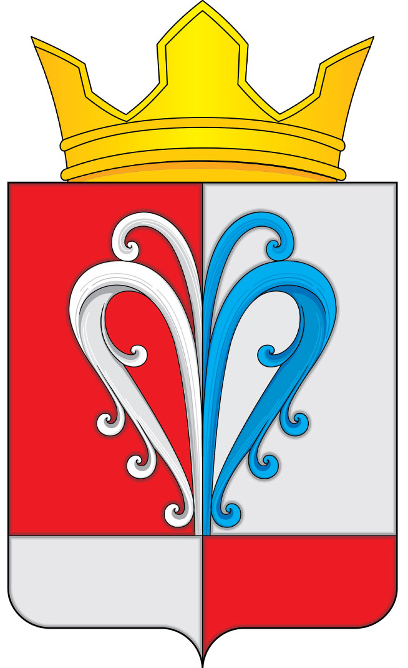
РОССИЙСКАЯ ФЕДЕРАЦИЯ
КАМЧАТСКИЙ КРАЙ
ЕЛИЗОВСКИЙ МУНИЦИПАЛЬНЫЙ РАЙОН
НАЧИКИНСКОЕ СЕЛЬСКОЕ ПОСЕЛЕНИЕ
СОБРАНИЕ ДЕПУТАТОВ
НАЧИКИНСКОГО СЕЛЬСКОГО ПОСЕЛЕНИЯ
РАСПОРЯЖЕНИЕ

от 20 мая 2022 года. № 18

О созыве 25.05.2022 заседания внеочередной

сессии Собрания депутатов Начикинского сельского

поселения 4-го созыва

1. Созвать заседание внеочередной сессии Собрания депутатов Начикинского сельского поселения 4-го созыва 25.05.2022 в 16.00 часов, в помещении Собрания депутатов Начикинского сельского поселения по адресу: п. Сокоч, ул. Лесная, д.1.
2. Внести в проект повестки дня следующие вопросы:

1. | О счетной комиссии 33-ой внеочередной сессии Собрания депутатов Начикинского сельского поселения
2. | О секретариате 33-ой внеочередной сессии Собрания депутатов Начикинского сельского поселения
3. | первый вопрос сессии: О принятии Решения «О рассмотрении протеста Елизовской городской прокуратуры от 29.04.2022 года №23/07-02-2022 на решение Собрания депутатов Начикинского сельского поселения от 24.11.2020г. №47»  Докладчик: Председатель Собрания депутатов Начикинского сельского поселения
4. | второй вопрос сессии: О принятии Решения «О внесении изменений в бюджет Начикинского сельского поселения на 2022 год и плановый период 2023-2024 годов»  Докладчик: Администрация Начикинского сельского поселения

3. Опубликовать (обнародовать настоящее Распоряжение и проекты Решений, согласно повестке дня в порядке, установленном для опубликования муниципальных правовых актов, а также на официальном сайте исполнительных органов государственной власти Камчатского края в информационно-телекоммуникационной сети «Интернет» в разделе «Местное самоуправление» на страничке Начикинского сельского поселения http://www.kamgov.ru/emr/nachikisp.
4. Контроль за исполнением настоящего Распоряжения оставляю за совой.

Председатель Собрания депутатов
Начикинского сельского поселения О.М. Хрюкина

